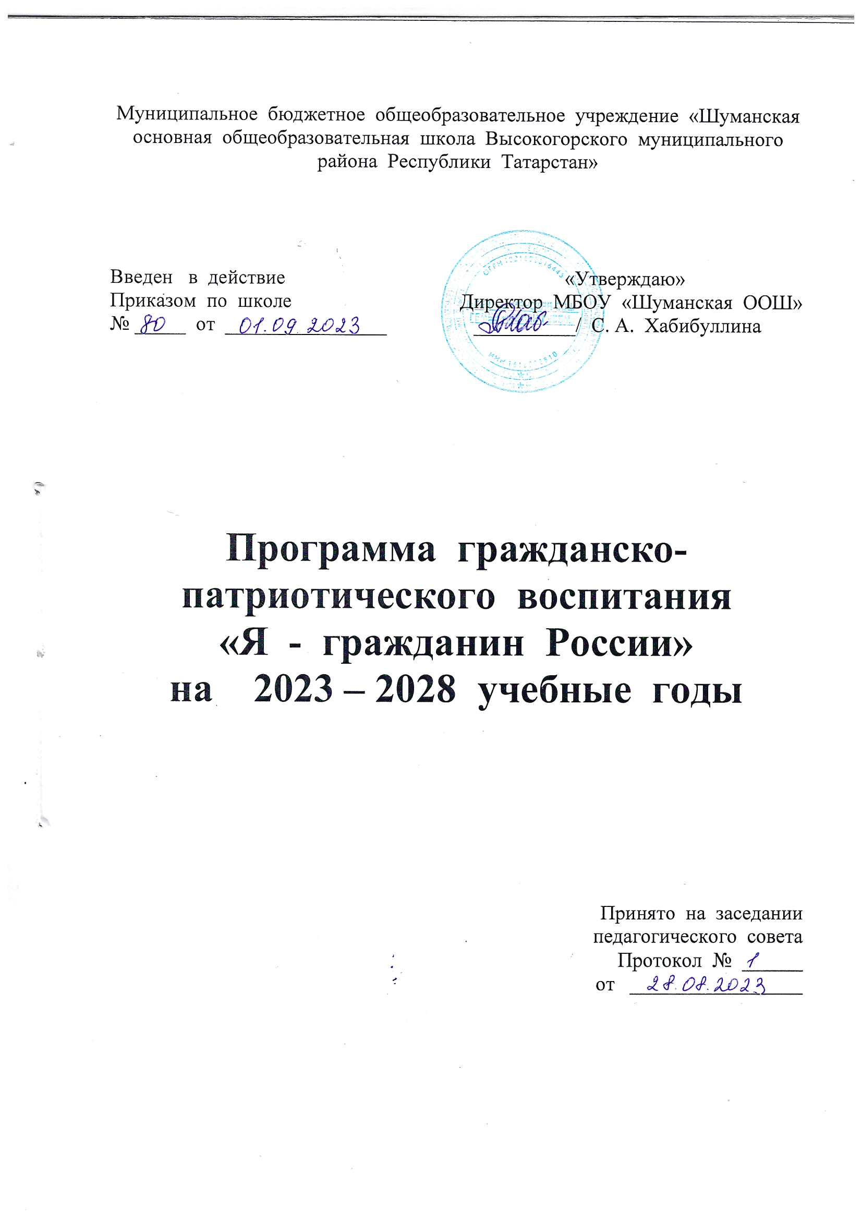
I.Пояснительная записка.
Программа «Я – гражданин России» разработана в соответствии с Концепцией патриотического воспитания граждан Российской Федерации и государственными программами «Патриотическое воспитание граждан РФ на 2023-2028 г» и предназначена для учащихся 1-9 классов муниципального бюджетного общеобразовательного учреждения МБОУ «Шуманская основная общеобразовательная школа Высокогорского муниципального района РТ». Программа определяет содержание, основные пути развития гражданско-патриотического воспитания в школе и направлена на воспитание патриотизма и формирование гражданственности.
Программа представляет собой определенную систему содержания, форм, методов и примеров педагогических воздействий.
Программа опирается на принципы социальной активности, индивидуализации, мотивированности, воздействия личности т коллектива, развивающего воспитания и единства образовательной и воспитательной среды.
II.Актуальность проблемы гражданско-патриотического воспитания.
Становление гражданского общества и правового государства в нашей стране во многом зависит от уровня гражданского образования и патриотического воспитания. Сегодня коренным образом меняются отношения гражданина России с государством и обществом. Он получил большие возможности реализовать себя как самостоятельную личность в различных областях жизни и в тоже время возросла ответственность за свою судьбу других людей. В этих условиях патриотизм становится важнейшей ценностью, интегрирующей не только социальный, но и духовно-нравственный, идеологический, культурно-исторический, военно-патриотический и другие аспекты.
В условиях становления гражданского общества и правового государства необходимо осуществлять воспитание принципиально нового, демократического типа личности, способной к инновациям, к управлению собственной жизнью и деятельностью, делами общества, готовой рассчитывать на собственные силы, собственным трудом обеспечивать свою материальную независимость. В формирование такой гражданской личности, сочетающей в себе развитую нравственную, правовую и политическую культуру, ощутимый вклад внести современная школа.
Школа, являясь сложным организмом, отражает характер, проблемы и противоречия общества и в значительной степени благодаря своему воспитательному потенциалу определяет ориентацию конкретной личности, отвечает за социализацию личности и является важнейшим инструментом, который способен эволюционным путем обеспечить смену ментальности, воспитать гражданина и патриота.
Детский возраст является наиболее оптимальным для системы гражданско-патриотического воспитания, так как это период самоуважения, активного развития социальных интересов и жизненных идеалов.

Гражданско-патриотическое воспитание в современных условиях – это целенаправленный, нравственно обусловленный процесс подготовки подрастающего поколения к функционированию и взаимодействию в условиях демократического общества, к инициативному труду, участию в управлении социально ценными делами, к реализации прав и обязанностей, а также укрепления ответственности за свой политический, нравственный и правовой выбор, за максимальное развитие своих способностей в целях достижения жизненного успеха. Гражданско-патриотическое воспитание способствует становлению и развитию личности, обладающей качествами гражданина и патриота своей страны.
III.Цель и задачи Программы.
Целью Программы являются воспитание патриотов России, граждан правового демократического государства, обладающих чувством национальной гордости, гражданского достоинства, любви к Отечеству, своему народу.
Данная цель охватывает весь педагогический процесс, пронизывает все структуры, интегрируя учебные занятия и внеурочную жизнь обучающихся, разнообразные виды деятельности. Ее достижение становится возможным через решение следующих задач:
- Формировать осознанное отношение к Отечеству, его прошлому, настоящему и будущему на основе исторических ценностей и роли России в судьбах мира;
- Развивать гражданственность и национальное самосознание учащихся;
- Создать условия для реализации каждым учащимся собственной гражданской позиции через деятельность органов ученического самоуправления;
- Развивать и углублять знания об истории и культуре родного края.
IV. Ресурсное обеспечение Программы.
группа | функции | Состав
Административно-координационная | Осуществление общего контроля и руководства.  Руководство деятельностью коллектива.  Анализ ситуации и внесение корректив. | Директор школы.
Консультативная, научно-методическая. | Координация реализации программы.  Проведение семинаров, консультаций.  Подготовка и издание методических рекомендаций. | ЗДВР  Учитель ОБЖ.
Педагоги школы | Реализация программы в системе воспитательной работы.  Использование современных воспитательных технологий. | Педагоги.  Классные руководители.

V. Содержание программы.
Программа включает в себя следующие направления.
- Связь поколений.
Цель: Осознание обучающимися как нравственной ценности причастности к судьбе Отечества, его прошлому, настоящему, будущему.
Задачи:
- Воспитывать гордость за свою Родину, народных героев.
- Сохранять историческую память поколений в памяти подрастающего поколения.
- Способность формированию у обучающихся чувства сопричастности к истории и ответственности за будущее страны.
Формы: тематические классные часы, уроки мужества, устный журнал, предметные недели, беседы, встречи с тружениками тыла, конкурсы, посещение музеев, праздники, посвященные памятным датам.
- Растим патриота и гражданина России.
Цель: Формирование гражданской и правовой направленности личности, активной жизненной позиции.
Задачи:
- Воспитать правосознание, способность к осознанию своих прав и прав другого человека.
- Развивать ученическое самоуправление.
- Формировать культуру проявления гражданской позиции.
- Формировать у учащихся систему знаний, уважения и интереса к государственным символам России, Татарстана.
Формы: тематические классные часы, коллективные творческие дела, конкурсы, викторины по правовой тематике, праздник получения паспорта, дня Конституции, устный журнал, встречи с интересными людьми, акции, диспуты.
- Мой край родной.
Цель: Воспитание у обучающихся любви к родному краю как к своей малой Родине.
Задачи:
- Изучать историю родного края.
- Воспитывать у обучающихся позицию «Я – гражданин Татарстана».
- Формировать экологическое поведение.
Формы: экологическое движение, выпуск листовок, газет, озеленение, игры, марафоны, викторины, тематические классные часы, предметные недели, устный журнал.

- Я и семья.
Цель: Осознание обучающимися семьи как важнейшей жизненной ценности.
Задачи:
- Воспитывать культуру семейных отношений, позитивных семейных ценностей.
- Повышать педагогическую и психологическую компетенцию родителей.
- Создавать условия для участия родителей в воспитательном процессе.
Формы: беседы, родительские собрания, родительский лекторий, индивидуальное консультирование, совместные мероприятия, игры, анкетирование, семейные праздники, часы общения.

Все эти направления взаимосвязаны и дополняют друг друга. Комплекс программных мероприятий предусматривает их воплощение в жизнь через:
- Знаниевый компонент, основанный на предметном начале с 1 по 9 классы.
- Региональный компонент с рассмотрением гражданской тематики.
- Систему тематических творческих классных часов и внеклассных воспитательных мероприятий.
- Школьное самоуправление.
- Участие в тематических конкурсах, выставках.
- Активное сотрудничество социума и общественными организациями.
Реализация программы рассчитана на 5 лет.

VI. Этапы реализации Программы.
I этап: проектный 2023-2024 учебный год.
Цель: подготовка условий создания системы гражданско-патриотического воспитания.
Задачи:
- Изучить нормативную базу, подзаконные акты.
- Разработать, обсудить и утвердить программу по гражданско-патриотическому воспитанию.
- Проанализировать материально-технические, педагогические условия реализации программы.
- Подобрать диагностические методики по основным направлениям программы.
II этап: практический – 2024-2027 учебные годы.
Цель: реализовать программы по гражданско-патриотическому воспитанию «Я – гражданин России».
Задачи:
- Отработать содержание деятельности, наиболее эффективные формы и методы воспитательного воздействия.
- Обогащать содержание гражданско-патриотического воспитания.
- Развивать ученическое самоуправление.
- Разработать методические рекомендации по гражданско-патриотическому воспитанию.
- Расширять и укреплять связи и отношения школы учреждениями дополнительного образования, культуры, спортивными школами района.
- Проводить мониторинг реализации программы.
- Принимать участие в конкурсах по гражданско-патриотическому воспитанию.
III этап: аналитический – 2027-2028 учебный год.
Цель: анализ итогов реализации программы.
Задачи:
- Обобщить результаты работы школы.
- Провести коррекцию затруднений в реализации программы.
- Спрогнозировать работу на следующий период.
VII. Механизм реализации Программы.
Для решения поставленных задач используется сложившееся социально-педагогическое пространство МБОУ «Шуманская ООШ», которая тесно сотрудничает с библиотекой, домами культуры (Высокогорский РДК), Шуманский СК, общественными организациями.
Воспитательная работа строится с учетом возрастного критерия.
При планировании работы учитываются традиционные общешкольные, районные, республиканские, всероссийские мероприятия, связанные с юбилейными и государственными датами; положения о районных, республиканских, всероссийских конкурсах.
VIII. Оценка эффективности реализации Программы.
Оценка результативности реализации Программы осуществляется на основе использования системы объективных критериев, представленных нравственно-духовным и количественными параметрами.
Нравственно-духовные параметры:
- Сформированность гражданских навыков:
- Умение работать и действовать индивидуально и в коллективе;
- Знание своих прав и обязанностей и умение их использовать;
- Умение принимать и защищать свои решения;
- Готовность к образованию.
- Сформированность осознанного отношения к базовым ценностям:
- Патриотизм и любовь к Родине;
- Права и свобода гражданина;
- Символика Российской Федерации, республики Татарстан;
- Национальное самосознание;
- Уважение чести и достоинства других граждан;
- Гражданственность.
Количественные параметры:
- Включенность каждого школьника в воспитательные ситуации;
- Качество школьных отношений
- Отсутствие детей с девиантным поведением;
- Деятельность детско-юношеской организации;
- Участие в конкурсах по гражданско-патриотической тематике;
- Проведение мероприятий.
IX. Ожидаемые результаты, их социальная и воспитательная значимости.
В результате реализации Программы ожидается:
- В школе как в образовательной системе:
- Создание системы гражданско-патриотического воспитания;
- Обогащение содержания гражданско-патриотического воспитания;
- Вовлечение в систему гражданско-патриотического воспитания представителей всех субъектов образовательной деятельности.
- В образе выпускника:
- В познавательной сфере: развитие творческих способностей;
- В историко-краеведческой: осознание ответственности за судьбу страны, формирование гордости за сопричастность к деяниям предыдущих поколений;
- В социальной: способность к самореализации в пространстве российского государства, формирование активной жизненной позиции; знание и соблюдение норм правового государства;
- В духовно-нравственной сфере: осознание обучающимися высших ценностей, идеалов, ориентиров, способность руководствоваться ими в практической деятельности.
Программа отражает необходимый обществу и государству социальный заказ на воспитание гражданина своей Родины, патриота с активной жизненной позицией. Конечным результатом реализации Программы должны стать активная гражданская позиция и патриотическое сознание обучающихся, как основа личности будущего гражданина России.
Литература:
1. Абрамова, С.В. Система гражданского образования школьников: воспитание гражданской активности, социально-правовое проектирование, изучение гуманитарного права [Текст] - М.: Глобус, 2006. - 224 с.
2. Аверина, Н.Г. О духовно-нравственном воспитании младших школьников. Начальная школа // Начальная школа. - 2011. - №11. - С.68 - 71.
3. Агапова, И.А. Мы - патриоты! Классные часы и внеклассные мероприятия [Текст]: 1-11 классы. - М.: ВАКО, 2010. - 368 с.
4. Азаров, Ю. Педагогическое искусство патриотического воспитания школьников // Дополнительное образование. - 2013. - №6. - С.3 - 7.
5. Быков, А.К. Событийный подход в патриотическом воспитании школьников // Воспитание школьников. - 2009. - №7. - С.21 - 24.
6. Дик, Н.Ф. Развивающие классные часы и праздники в 3-4-х классах [Текст] / Н.Ф. Дик. - 2-е изд. - Ростов-на-Дону: Феникс, 2008. - 340 с.
7. Микрюков, В.Ю. Военно-патриотическое воспитание в школе: 1-11 классы [Текст] - М.: ВАКО, 2009. - 192 с.
8. О ходе модернизации российского образования // Воспитание школьников. - 2012. - №10. - С.3 - 7.
9. Приходько, В. И Актуальность проблемы воспитания патриотизма и готовности молодежи к защите Отечества / В.И. Приходько // Молодежь и общество. - 2011. - №2. - С.53 - 57.
10. Райхлина, Е.Л. Использование литературного наследия в патриотическом воспитании учащейся молодежи // Воспитание школьников. - 2009. - №9. - С.26 - 28.
11. Сластенин, В.А. Педагогика: учебник для студенческих учреждений среднего профессионального образования / В.А. Сластенин, И.Ф. Исаев, Е.Н. Шпенов. - 4 - е издание [Текст] - М.: Издательский центр " Академия", 2012. - 496 с.
12. Черноусова, Ф.П. Классные часы, беседы о нравственном и патриотическом воспитании [Текст]: учебн. пособие. - М.: Центр педагогического образования, 2012. - 112 с.
13. Харламов, И.Ф. Педагогика: Учебник для студенческих учреждений среднего профессионального образования / И.Ф. Харламов - 7 - е издание [Текст] - МН.: Университетское, 2012 - 560 с.
14. Шипов, К. Воспитание на исторических событиях // Патриот Отечества. - 2013. - № 11. - С.34 - 36.
15. Шутова, Л. И Профессиональные ценности как условие формирования патриотизма у будущих специалистов народного хорового пения // Педагогическое образование и наука. - 2014. - №2. - С.73 - 75.
16. Елесеева Ю.А. Реализация дополнительных образовательных программ в начальной школе [Электронный ресурс] / Ю.А. Елесеева. - Электрон. текст. дан. - Режим доступа: http://www.nsportal.ru/nsportal/20/83694/ (22 февр. 2015г.)
17. Мельникова Е.В. Патриотическое воспитание младших школьников [Электронный ресурс] / Е.В. Мнльникова - Электрон, текст. Дан. - Режим доступа.:: http://www.gopsy.ru/ gopsy /456/83694/ (23 февр. 2015г.)

